一年级数学期中考试卷
学校 班级： 姓名： 考号：
(时间：60分钟；满分100分 )
题号 | 一 | 二 | 三 | 四 | 五 | 六 | 总分
得分

一、口算（20分)
12 - 7 = 14 - 5 = 4 + 9 = 9 + 8 =
15 - 5 = 18 - 9 = 59 - 9 = 50 + 8 =
10 + 40 = 45 - 5 = 30 + 5 = 75 - 30 =
57 - 40 = 10 + 9 = 20 + 5 = 73 - 40 =
19－9+3= 39－9+8= 15－8+2= 11－9+4=
二、填空题（33分）
1、 80里面有（ ）个十；由4个十和8个一组成的数是（ ）。
2、十位是5，个位是0，这个数是（ ）。（ ）个十是100。
3、34的十位上是（ ），表示（ ）个十；它的个位上是（ ），表示（ ）个一。
4、从右边起，第一位是（ ）位，第（ ）位是十位，第三位是（ ）位。
5、74前面的一个数是（ ），后面的一个数是（ ）。
6、把这些数从大到小排一排：76，25，60，19，100，82。
（ ）> （ ） > （ ） > （ ） > （ ） >（ ）
7、按规律填数
（1）2、4、6、（ ）、（ ）。
（2）40、35、30、（ ）、（ ）。
8、用30、8、38三个数写出两个加法算式、两个减法算式．
___________ _____________
___________ _____________
9、在○里填上“>”、“<”或“=
70－30○30 60○67－7 80-10○70-30
78○69 99○100 78○78
三、先涂色，再填数。(6分)
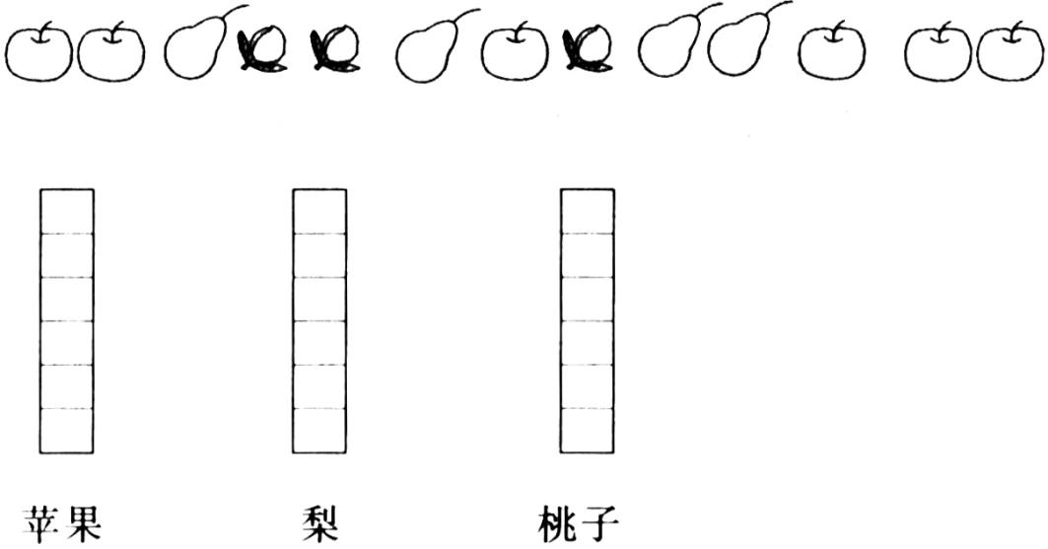
（ ）个 （ ）个 （ ）个
（1）（ ）最多，（ ）最少。
（2）苹果比桃子多（ ）个
四、请你数一数，填一填：（8分）
这辆小火车里有（ ）□， 有（ ）Δ，
有（ ）个○， 有（ ）个
五、在你认为合适的答案下面打“√”（9分）
1.梨有40个，苹果的个数比梨少得多，苹果可能有多少个？
18个 | 28个 | 48个
  - 三（5）班有47人去春游，坐哪辆汽车比较合适？
40座的 | 50座的 | 30座的
3、小汽车的价钱比飞机便宜一些，小汽车可能要多少钱？
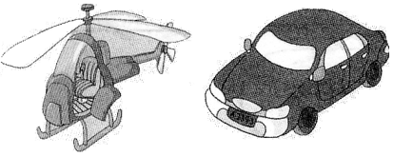
73元 | 57元 | 22元
W W w .X k b 1.c O m
60元 ？元

- 解决问题（24分）

1、阿姨买来10米布，做衣服用了8米，还剩几米？。
□○□＝□
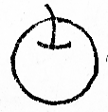
2、 有50个， 有30个， 和 一共有多少个？
□○□＝□
3、 金鱼缸里有15条红金鱼，6条花金鱼，再买几条花金鱼就和红金鱼同样多？
□○□＝□
4、美术小组有30人，其中女生有20人，男生有多少人？
□○□＝□
5、商店原有48台电视机，卖出了8台后，还剩下多少台？
□○□＝□
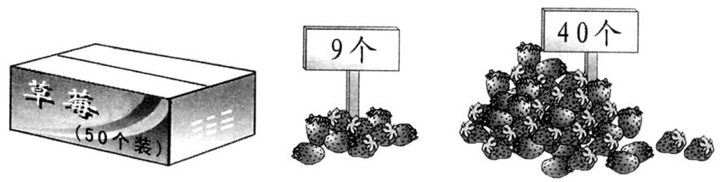
6、

把这些草莓都装进纸箱里，装得下吗？
□○□＝□



